**Dimanche 17 juin 2017 – Dimanche du Saint-Sacrement du Corps**

**et du Sang du Chris - Cathédrale de Hanoi**

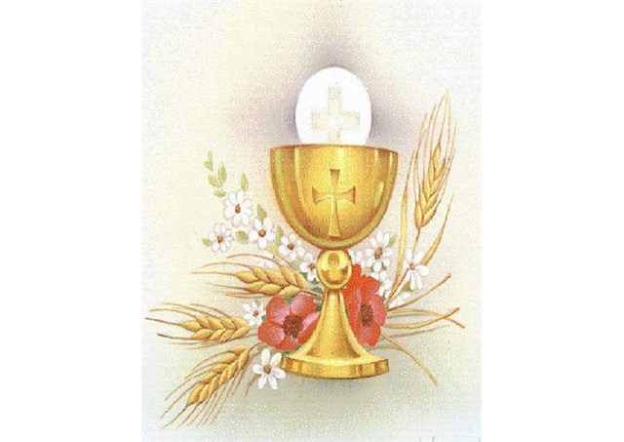**Chant d’entrée :**

***Chantez, priez, célébrez le Seigneur,***

***Dieu nous accueille, peuple du monde.***

***Chantez, priez, célébrez son nom,***

***Dieu nous accueille dans sa maison.***

1 - Il a fait le ciel et la terre

***Eternel est son amour***

Façonné l'homme à son image

***Eternel est son amour***

2 - Il sauva Noé du déluge

***Eternel est son amour***

L'arc en ciel en signe d'alliance

***Eternel est son amour***

3 - D'Abraham, il fit un grand peuple

***Eternel est son amour***

Par milliers fut sa descendance

***Eternel est son amour***

**Prière pénitentielle :**

Je confesse à Dieu tout-puissant, je reconnais devant mes frères que j’ai péché en pensée, en parole, par action et par omission. Oui, J’ai vraiment péché. C’est pourquoi je supplie la Vierge Marie, les anges et tous les saints, et vous aussi mes frères, de prier pour moi le Seigneur notre Dieu.

**Kyrie :**

1- Dans ton amour pitié pour moi

Je suis un homme au cœur blessé

Fais-moi connaître mon péché

Dieu de ma joie (Dieu de ma joie)

***Dieu plus grand que notre cœur***

***Kyrie Eleison***

***Dieu plus grand que notre cœur***

***Kyrie Eleison***

2- Dans ton amour tu viens à moi

Jésus mon frère au sang versé

Toi seul pourra me pardonner

Dieu de ma joie (Dieu de ma joie)

***Dieu plus grand que notre cœur***

***Kyrie Eleison***

***Dieu plus grand que notre cœur***

***Kyrie Eleison***

**Gloria :**

***Au plus haut du ciel la Gloire de Dieu***

***Sur toute la terre aux hommes la paix. (bis)***

1 - Jusqu’aux cieux, ta splendeur est chantée par la bouche des tout-petits !

2 - Qui donc est l’homme pour que tu penses à lui ? Qui donc est l’homme pour que tu l’aimes ?

3 - Tu l’établis sur les œuvres de tes mains, et tu as mis toute chose à ses pieds.

**1ère Lecture du livre du Deutéronome (8, 2‑3. 14b-16a)**

Moïse disait au peuple d’Israël : « Souviens-toi de la longue marche que tu as faite pendant quarante années dans le désert ; le Seigneur ton Dieu te l’a imposée pour te faire passer par la pauvreté ; il voulait t’éprouver et savoir ce que tu as dans le cœur : allais-tu garder ses commandements, oui ou non ? Il t’a fait passer par la pauvreté, il t’a fait sentir la faim, et il t’a donné à manger la manne – cette nourriture que ni toi ni tes pères n’aviez connue – pour que tu saches que l’homme ne vit pas seulement de pain, mais de tout ce qui vient de la bouche du Seigneur. N’oublie pas le Seigneur ton Dieu qui t’a fait sortir du pays d’Égypte, de la maison d’esclavage. C’est lui qui t’a fait traverser ce désert, vaste et terrifiant, pays des serpents brûlants et des scorpions, pays de la sécheresse et de la soif. C’est lui qui, pour toi, a fait jaillir l’eau de la roche la plus dure. C’est lui qui, dans le désert, t’a donné la manne – cette nourriture inconnue de tes pères. »

**Parole du Seigneur**

**Psaume 147 (147b) : Glorifie le Seigneur, Jérusalem !**

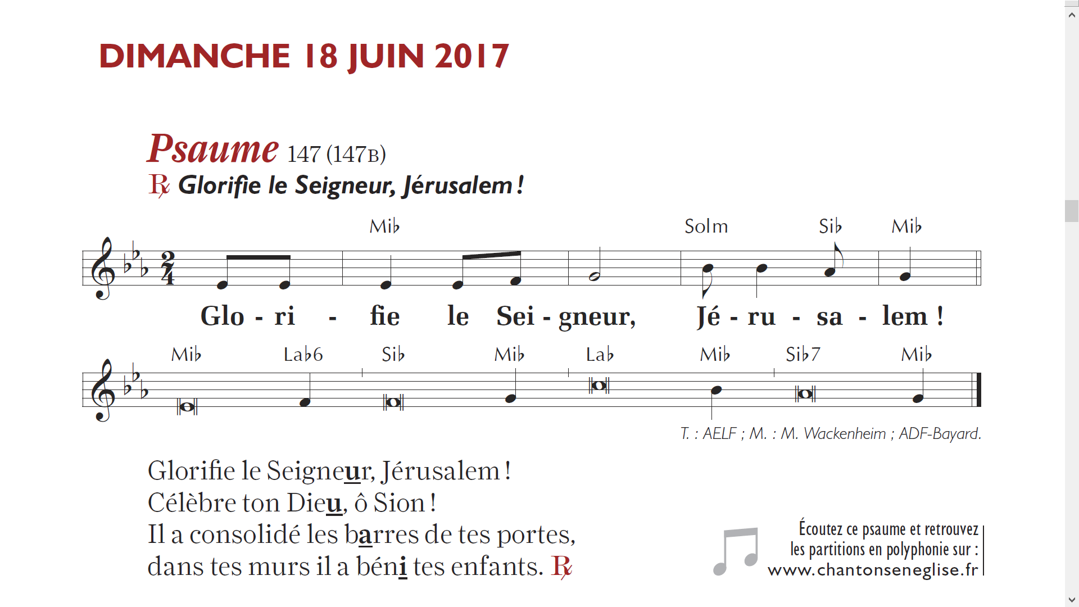

**Glorifie le Seigneur, Jérusalem !**

Glorifie le Seigneur, Jérusalem !

Célèbre ton Dieu, ô Sion !

Il a consolidé les barres de tes portes,

dans tes murs il a béni tes enfants.

**Glorifie le Seigneur, Jérusalem !**

Il fait régner la paix à tes frontières,

et d’un pain de froment te rassasie.

Il envoie sa parole sur la terre :

rapide, son verbe la parcourt.

**Glorifie le Seigneur, Jérusalem !**

Il révèle sa parole à Jacob,

ses volontés et ses lois à Israël.

Pas un peuple qu’il ait ainsi traité ;

nul autre n’a connu ses volontés.

**2ème Lecture de la première lettre de saint Paul apôtre aux Corinthiens (10, 16‑17)**

Frères, la coupe de bénédiction que nous bénissons, n’est-elle pas communion au sang du Christ ? Le pain que nous rompons, n’est-il pas communion au corps du Christ ? Puisqu’il y a un seul pain, la multitude que nous sommes est un seul corps, car nous avons tous part à un seul pain.

**Parole du Seigneur**

**Séquence : L'Esprit de Dieu repose sur moi**

***L'Esprit de Dieu repose sur moi, l'Esprit de Dieu m'a consacré,***

***l'Esprit de Dieu m'a envoyé proclamer la paix, la joie.***

1 - L'Esprit de Dieu m'a choisi

pour étendre le règne du Christ parmi les nations,

pour proclamer la Bonne Nouvelle à ses pauvres,

j'exulte de joie en Dieu mon Sauveur.

2 - L'Esprit de Dieu m'a choisi

pour consoler les cœurs accablés de souffrance,

pour proclamer la Bonne Nouvelle à ses pauvres,

j'exulte de joie en Dieu mon Sauveur.

3 - L'Esprit de Dieu m'a choisi

pour accueillir le pauvre qui pleure et qui peine,

pour proclamer la Bonne Nouvelle à ses pauvres,

j'exulte de joie en Dieu mon Sauveur.

**Acclamation de l'Evangile :**

**Allélu-uia, Allélu-uia, Alléluia (bis)**

Moi, je suis le pain vivant, qui est descendu du ciel, dit le Seigneur ; si quelqu’un mange de ce pain, il vivra éternellement.

**Allélu-uia, Allélu-uia, Alléluia!**

**Évangile de Jésus Christ selon saint Jean (6, 51‑58)**

En ce temps-là, Jésus disait aux foules des Juifs : « Moi, je suis le pain vivant, qui est descendu du ciel : si quelqu’un mange de ce pain, il vivra éternellement. Le pain que je donnerai, c’est ma chair, donnée pour la vie du monde. » Les Juifs se querellaient entre eux : « Comment celui-là peut-il nous donner sa chair à manger ? »

Jésus leur dit alors : « Amen, amen, je vous le dis : si vous ne mangez pas la chair du Fils de l’homme, et si vous ne buvez pas son sang, vous n’avez pas la vie en vous. Celui qui mange ma chair et boit mon sang a la vie éternelle ; et moi, je le ressusciterai au dernier jour. En effet, ma chair est la vraie nourriture, et mon sang est la vraie boisson. Celui qui mange ma chair et boit mon sang demeure en moi, et moi, je demeure en lui.

« De même que le Père, qui est vivant, m’a envoyé, et que moi je vis par le Père, de même celui qui me mange, lui aussi vivra par moi. Tel est le pain qui est descendu du ciel : il n’est pas comme celui que les pères ont mangé. Eux, ils sont morts ; celui qui mange ce pain vivra éternellement. »

**Acclamons la parole de Dieu**

**Homélie :**

**Profession de foi :**

Je crois en Dieu, le Père tout-puissant, créateur du ciel et de la terre ; et en Jésus-Christ, son Fils unique, notre Seigneur, qui a été conçu du Saint-Esprit, est né de la Vierge Marie, a souffert sous Ponce Pilate, a été crucifié, est mort et a été enseveli, est descendu aux enfers, le troisième jour est ressuscité des morts, est monté aux cieux, est assis à la droite de Dieu le Père tout-puissant, d’où il viendra juger les vivants et les morts. Je crois en l’Esprit-Saint, à la sainte Eglise catholique, à la communion des saints, à la rémission des péchés, à la résurrection de la chair, à la vie éternelle. Amen.

**Prière universelle :**

**Dans nos obscurités, allume le feu qui ne s'éteint jamais, qui ne s'éteint jamais.**

**Offertoire : Musique**

**Santus :**

Saint le Seigneur de l'univers ! Saint le très haut le Dieu de gloire !

Saint Jésus Christ berger de paix ! L'Emmanuel dans notre Histoire.

Le ciel et la terre sont remplis de ta gloire. **Hosanna au plus haut des cieux !**

Bénit soit celui qui vient au nom du Seigneur. **Hosanna au plus haut des cieux !**

**Notre père :**

Notre Père qui es aux cieux, que ton nom soit sanctifié, que ton règne vienne, que ta volonté soit faite sur la terre comme au ciel. Donne-nous aujourd'hui notre pain de ce jour. Pardonne-nous nos offenses comme nous pardonnons aussi à ceux qui nous ont offensés, et ne nous soumets pas à la tentation, mais délivre-nous du mal. Amen.

*(Car c'est à toi qu'appartiennent : le règne la puissance et la gloire, aux siècles des siècles. Amen.)*

**Agnus Dei :**

Agneau de Dieu, Pauvre de Dieu, Toi qui as aimé le monde jusqu'à mourir

**Agneau de Dieu qui enlève le péché du monde**

**Prends pitié de nous (x 3)**

Agneau de Dieu, le Serviteur, Toi qui sauves notre monde, sur une Croix,

**Agneau de Dieu qui enlève le péché du monde**

**Prends pitié de nous (x 3)**

Agneau de Dieu, Agneau Vainqueur, Toi qui jugeras le monde, au dernier jour

**Agneau de Dieu qui enlève le péché du monde**

**Donne-nous la Paix (x 3)**

**Communion :**

***Je viens vers Toi les mains ouvertes***

***Avec ma faim t’offrir ma vie.***

***Tu viens vers moi les mains offertes***

***Avec ce pain m’offrir ta vie.***

1 - Tu n’as cessé d’être à l’écoute,

Au long des jours, au long des nuits,

La nourriture pour la route

Tu peux l’offrir Tu l’as promis.

2 - Tu m’as cherché dans mes absences,

Dans mes refus, dans mes oublis,

Tu m’as parlé dans le silence

Tu étais là comme un ami.

3 - Je viens vers Toi le cœur paisible,

Quand tout renaît, quand tout fini,

Avec mes désirs impossibles

Je viens vers Toi tel que je suis.

**Chant d’envoi :**

***Refrain :***



***Trouver dans ma vie ta présence***

***Tenir une lampe allumée***

***Choisir avec toi la confiance***

***Aimer et se savoir aimé.***

- 1 -

Croiser ton regard dans le doute

Brûler à l'écho de ta voix

Rester pour le pain de la route

Savoir reconnaître ton pas.

- 2 -

Brûler quand le feu devient cendre

Partir vers celui qui attend

Choisir de donner sans reprendre

Fêter le retour d'un enfant.

- 3 -

Ouvrir quand tu frappes à ma porte

Briser les verrous de la peur

Savoir tout ce que tu m'apportes

Rester et devenir veilleur

